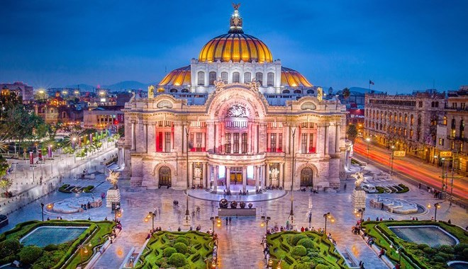
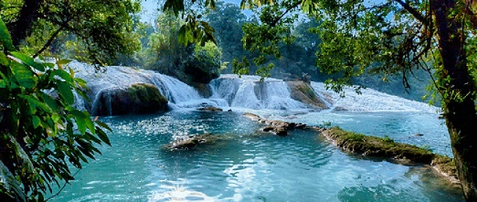
Booking TEL +39 06 45 67 75 32
info@evasionicral.com - www.evasionicral.com
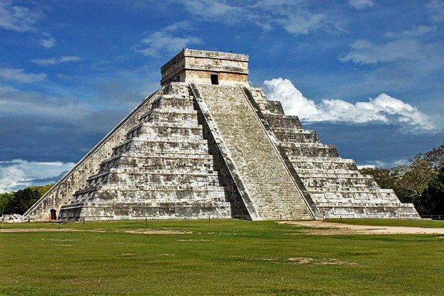
TOUR MESSICO Classico
9 giorni / 8 notti

QUOTA DI PARTECIPAZIONE € 2.275,00

Partenze Garantite
10,17,24 Aprile –1,8,15,22,29 Maggio – 5,12,19,26 Giugno – 3,10,17,24,31 Luglio – 7,14,21 Agosto – 4,18 Settembre – 6,16,23 Ottobre – 6,20 Novembre – 4 Dicembre

Gli operativi voli saranno comunicati alla prenotazione del viaggio
*** la tariffa aerea è garantita fono ad esaurimento posti possibilità di adeguamento tariffario

Programma

1° giorno • arrivo a Cittá del Messico
Arrivo all’aeroporto internazionale di Cittá del Messico e trasferimento in hotel. Sistemazione e pernottamento.

2° giorno • Cittá del Messico *prima colazione americana • pranzo
Intera giornata dedicata alla visita della cittá e del centro archeologico di Teotihuacan. Città del Messico é oggi una grande metropoli con piú di 18 milioni di abitanti, ricca di monumenti precolombiani e coloniali. In particolare si visiterá la Piazza della Costituzione detta ‘Zocalo’, con la Cattedrale, il piú grande edificio religioso del paese ed il Palazzo Nazionale. All’interno dello stesso si potranno ammirare gli affreschi del famoso pittore Diego Rivera detti ‘murales’; visita panoramica del Templo Mayor e breve sosta alla Basilica di Nostra Signora di Guadalupe, patrona del Messico. A continuazione si visiterá Teotihuacan o “Luogo ove nascono gli Dei” in lingua Azteca. Imponenti le piramidi del Sole e della Luna collegate attraverso il “Viale dei Morti” al Tempio delle Farfalle, al Tempio di Quetzalcoatl e alla Cittadella. Pranzo in ristorante. Nel pomeriggio rientro in hotel per il pernottamento.

3° giorno • Cittá del Messico / Tuxtla Gutierrez / San Cristobal de las Casas • km 68 *prima colazione • pranzo
Trasferimento in aeroporto e partenza con volo per Tuxtla Gutierrez (incluso nelle quote), capitale dello stato del Chiapas. In funzione degli orari del volo, trasferimento al molo per l’imbarco e la discesa del braccio d’acqua creatosi all’interno del Canyon del Sumidero, sbarrato a monte da una diga. L’altitudine e la natura del luogo contribuiscono a far vivere una incredibile esperienza. Pranzo in ristorante. Proseguimento per San Cristobal de las Casas. Sistemazione in hotel e pernottamento in hotel.

4° giorno • San Cristobal de las Casas *prima colazione americana
In mattinata visita del mercato locale, uno dei più tipici della regione, dove giornalmente centinaia di indigeni si ritrovano per vendere i loro prodotti. Proseguimento per la chiesa di Santo Domingo in stile barocco, fondata nel 1547 e quindi partenza per la visita alle comunità indigene di San Juan Chamula e Zinacantan. La prima è molto particolare, in quanto nella chiesa si potrà notare la convivenza di riti pagani e cristianesimo, mentre gli indigeni zinacantechi sono molto orientati al cattolicesimo. Si verrà ospitati da una famiglia zinacanteca, dove si potrà preparare un’autentica “tortilla” e degustare un bicchierino di “Pox”, il tequila dei Maya! Rientro in città e resto della giornata a disposizione. Pernottamento.

5° giorno • San Cristobal de las Casas / Cascate Agua Azul / Palenque • km 191 *prima colazione americana • pranzo
Partenza per Palenque attraversando la bellissima e verdissima sierra con sosta alle Cascate di Agua Azul per un pranzo al sacco o in ristorante rustico. Pernottamento in hotel a Palenque. Pernottamento.

6° giorno • Palenque / Campeche • km 362 *prima colazione americana • pranzo
In mattinata visita del centro archeologico di Palenque uno dei più bei centri rituali maya posto ai bordi della giungla tropicale. Pranzo in ristorante. Proseguimento quindi per Campeche. Breve visita della città antica, racchiusa e fortificata con torri e muraglie innalzate per difendere la Colonia dalle incursioni dei pirati. All’interno delle vecchie mura la città conserva, anche al giorno d’oggi, un tipico sapore coloniale con bellissime case patrizie ed austere chiese. Pernottamento in hotel a Campeche.

7° giorno • Campeche / Uxmal / Merida • km 169 *prima colazione americana • pranzo
Partenza per Merida con visita alla importante zona archeologica di Uxmal, dove si visitano i resti della cittá maya fiorita tra il III ed il X secolo. Pranzo in ristorante. Nel pomeriggio arrivo a Merida, conosciuta come “La Cittá Bianca” le cui residenze dell’epoca coloniale di stile francese, italiano ed arabo testimoniano la ricchezza passata, data dal commercio delle fibre di agave. Sosta nella Piazza Principale, dove si potranno ammirare i principali monumenti della città: la Cattedrale, il Palazzo del Governo, il Palazzo Municipale e la Casa di Montejo. Pernottamento in hotel.

8° giorno • Merida / Chichen-Itza / Riviera Maya • km 309 *prima colazione americana • pranzo • cena
Partenza per la Riviera Maya con visita alla zona archeologica di Chichen-Itza. Capitale Maya dello Yucatan, Chichen Itza resta uno dei siti archeologici maya più importanti. Potrete visitare gli imponenti monumenti delle zone archeologiche settentrionale e centrale: il tempio di Kukulkan, il tempio dei Guerrieri, il gioco della palla ed il pozzo dei sacrifici. Pranzo in ristorante. In serata arrivo in Riviera Maya. Sistemazione presso l’hotel Barcelo Maya Beach in trattamento All Inclusive. Pernottamento.

9° giorno • Riviera Maya e partenza *prima colazione americana
Trasferimento all’aeroporto di Cancun oppure proseguimento del soggiorno mare in Riviera Maya. Termine dei ns servizi.

